Всероссийский конкурс работ научно-технического творчества студентов, обучающихся по программам среднего профессионального образования

Задачи заочного этапа
для направления «Наземный транспорт»

Команда ИКАР2100

Эссе
Волгоград является одним из самых протяженных городов Российской Федерации. Город в основном расположен на правом берегу Волги, протяженностью приблизительно 90 километров. На сегодняшний день он имеет статус миллионника. Город оснащен тремя продольными транспортными магистралями, но и они очень загружены. Путь из одного конца города в другой наземным транспортом может составлять от трех до пяти часов. Поэтому у транспортников возникает вопрос, как решить эту проблему?
Сегодня в городе отсутствует подземный транспорт, только часть трамвайного пути по центральному району проложена под землей. Если процент наземного транспорта будет составлять - 60%, подземного – 30% и водного - 10%, то проблема с перевозками пассажиров и грузов будет исчерпана. Кроме того внедрение беспилотного транспорта позволит осуществлять оптимальное передвижение по городу.
С каждым годом технологии беспилотного транспорта становятся все более адаптивными. Обработка данных, поступающих с различных датчиков перестает быть разрозненной последовательностью команд. Теперь устройства выстраивают целостную модель окружающей обстановки, что позволяет точно и оптимально реагировать на окружающие события. Даже на данный момент такой транспорт способен работать в любом уголке мира благодаря глобальным системам навигации.
В первую очередь передвижение беспилотного транспорта должно происходить с использованием глобальных навигационных систем, таких как GPS или Глонасс. Маршрут может выбираться пассажирами транспортного средства или какой-либо глобальной системой, такой как служба доставки грузов.
Двигаясь по заданному пути роботизированный наземный транспорт должен оценивать окружающую обстановку при помощи стереоскопических камер или лазерных сканеров. Полученное с их помощью изображение может быть обработано в 3D модель окружающей местности. На основании данных навигационной системы, окружающей обстановки и показаний других менее значимых датчиков бортовой компьютер сможет точно и безопасно осуществлять управление транспортом. Помимо глобальных систем навигации воздушный и морской транспорт необходимо объединить в единую систему, выполняющую роль диспетчера. На основании нее транспортное средство будет выбирать наиболее безопасный маршрут. Дополнительные менее значимые сенсоры, такие как акселерометр, датчик дождя и температуры, датчики износа и т.д. позволят автопилоту лучше оценить окружающую обстановку, подобрать оптимальную скорость.
Использование более безопасных автоматизированных систем позволит значительно увеличить скорость передвижения в связи с отсутствием влияния человеческого фактора. В местах, где необходимо ограничение скорости или дополнительное управление движением могут быть применены QR коды, средняя скорость беспилотного транспортного средства должна составлять 100 км/ч. Такой метод очень продуктивен, так как способен одновременно заменить дорожные знаки и светофоры. Полезным дополнением такой дорожной системы может быть индексация дорожных знаков транспортом в единую базу. Это позволит заранее учитывать скоростной режим на каждом участке дороги и строить оптимальный маршрут до точки назначения.
В единой системе может работать любой транспорт от тяжелой техники до беспилотных дронов. Вместимость наземного и воздушного транспорта для населения должна составлять не более шести человек, подземного и водного – 50 человек, так как увеличение числа пассажиров повышает количество дополнительных остановок и изменений маршрута, что снижает время доставки от одного пункта к другому. Вместимость грузовых перевозок: воздушным транспортом – до 3 кг., наземным, водным и подземным до 100 кг. ( при необходимости вес может быть увеличен, но при этом скорость передвижения будет уменьшаться).

Тест

- Автомобиль необходимо оборудовать системой предотвращения столкновений, для этого с каждой его стороны поставить по датчику, меряющему расстояние до препятствия. Бюджет ограничен: поскольку датчиков нужно много, одна единица не должна стоить дороже 300 рублей. Какие датчики вы выберете (отметьте правильные ответы в списке ниже подчеркиванием и обоснуйте свой выбор):
- ультразвуковой дальномер
  - фоторезистор
  - анемометр
  - акселерометр
  - датчик линии
  - инфракрасный дальномер

Для системы предотвращения столкновений выбирается ультразвуковой дальномер. Стоимость сенсора около 150руб, измеряемые дистанции от 5 см до 8 м. Для оборудования автомобиля достаточно 1-2 сенсоров, укрепленный на подвижной площадке с сервоприводом.
Фоторезистор не подходит в связи с влиянием окружающего освещения. ИК дальномер обеспечивает меньшее расстояние по сравнению с ультрозвуковым сенсором.

- Одному из членов вашей команды на время необходимо стать электромонтажником.
Перечислите в свободной форме, что должно лежать на его рабочем месте.

Бокорезы, пассатижи, набор отверток, обжимка для электроконтактов, канцелярский нож, паяльник с подставкой, припой, флюс, изолента, термоусадочная трубка, газовая горелка, мультиметр, метки для проводов, маркер или ручка, линейка.

- Транспортная сеть будет взаимодействовать с машинкой при помощи модулированного ИК-сигнала. Вспомним свойства инфракрасного излучения (отметьте правильные ответы в списке ниже подчеркиванием и обоснуйте свой выбор):
  - Поглощается прозрачным стеклом
  - Длина волны - от 10 до 400 нанометров
  - Излучается человеческим телом
  - Излучается Солнцем
  - Невидимо человеческим глазом
ИК излучение пропускается прозрачным стеклом, длина волны от 730 нм
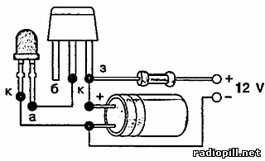
- Какие электронные компоненты изображены на этой схеме вспышки?
(отметьте правильные ответы в списке ниже подчеркиванием и обоснуйте свой выбор)

  - Керамический конденсатор
  - Геркон
  - Резистор
  - Микросхема
  - Транзистор
  - Таймер
  - Светодиод
Конденсатор на схеме есть, но он электролитический. Также виден транзистор КТ315, светодиод и резистор.

- Собирая машинку, вы поняли, что купленный моторчик рассчитан на напряжение 5 вольт, а аккумулятор выдаёт 7 вольт. Какие компоненты можно включить в цепь, чтобы понизить напряжение? (отметьте правильные ответы в списке ниже подчеркиванием и обоснуйте свой выбор)
  - Резистор
  - Конденсатор
  - Катушку индуктивности
  - Транзистор
Так как мощность резисторов обычно не велика- наиболее оптимальным решением будет включение в цепь моторчика КЭ транзистора, на базу которого через резистор будет подаваться смещение. Используя связку постоянного и переменного резистора можно менять скорость вращения приоткрывая транзистор.

- Что означает эта строка в прошивке машинки?

delay(50)
(отметьте правильные ответы в списке ниже подчеркиванием и обоснуйте свой выбор)
  - остановить выполнение программы на 50 миллисекунд
  - запросить порт 50
  - внешнее прерывание 50
  - остановить выполнение программы на 50 секунд
  - уменьшить значение переменной на 50

Согласно справочнику среды программирования Arduino IDE команда delay(1000) остановит выполнение кода на 1сек. Исходя из этого значение 50 даст задержку в 50мс.

- Подберите шасси из существующих на рынке моделей для вашего автомобиля. Линейные размеры не более чем 20*30 см. (приведите ответ в свободной форме с обоснованием, если необходимо)

Наиболее перспективными для модели робота являются гусенечные шасси от модели РУ танка, т.к. они имеют хорошую проходимость и ими легко управлять (не нужен рулевой привод). Также можно использовать специально созданные для этого киты-конструкторы для Arduino.
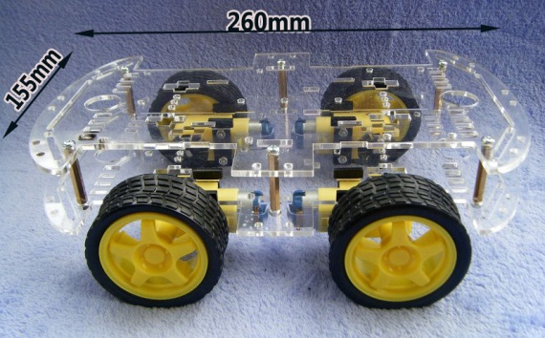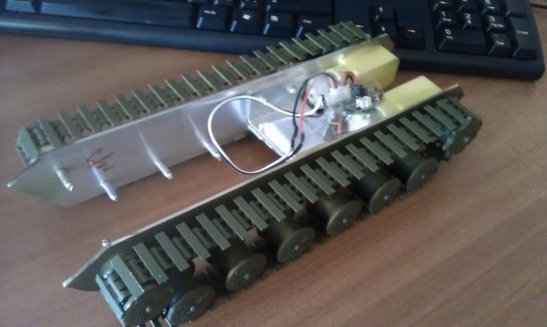

- Выберите из представленных на рынке моделей микроконтроллер, управляющий ходовой частью вашего автомобиля. Обоснуйте выбор.(приведите ответ в свободной форме с обоснованием, если необходимо)

Для управления ходовой частью наиболее доступным вариантом является Arduino UNO R3 или Nano. Они просты в освоении, имеют низкую стоимость и встроенный преобразователь интерфейсов (нет необходимости в программаторе), поддерживают большое число совместимых модулей.

- Какие задачи по сборке модели встанут перед вами как перед командой? Опишите процесс сборки модели и работы каждого участника команды максимально подробно.
(приведите ответ в свободной форме с обоснованием, если необходимо)
Согласование действий, которые должна выполнять модель.
Подбор и заказ комплектующих согласно требованием.
Сборка модели, подключение силовой установки.
Развязка и подключение микроконтроллера, установка сенсоров.
Калибровка сенсоров, приведение величин в необходимый диапазон.
Написание кода программы и ее тестирование.
Окончательная сборка, укладка проводов.

- * Предложите схему ИК-приемника для приема сигнала от инфракрасного светофора.
(приведите ответ в свободной форме с обоснованием, если необходимо)
Для микроконтроллеров семейства Arduino возможно прямое подключение фототранзистора к цифровому порту. Контроллер может обрабатывать сигналы светофора в дискретном или шестнадцатеричном формате в зависимости от передаваемой информации.
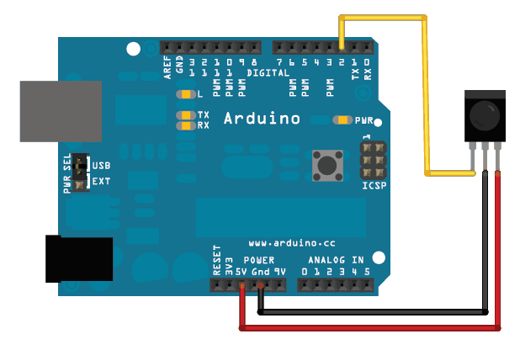

- Ваш автономный корабль ориентируется по световому сигналу маяков и находит путь среди льдин. Какими датчиками его необходимо оснастить?
(приведите ответ в свободной форме с обоснованием, если необходимо)

Необходимо использовать фоторезистивный датчик на поворотной платформе, магнетометр (электронный компас) и RTC модуль для определения времени суток.

